Министерство науки и высшего образования Российской Федерации

Федеральное государственное автономное учреждение высшего образования

«Пермский национальный исследовательский политехнический университет»

ПНИПУ

Лабораторная работа по теме “Динамические массивы ”

Выполнил: Студент группы РИС-23-3б

Асташин Дмитрий Алексеевич

Проверила: Доцент кафедры ИТАС

О. А. Полякова

2024

1. **Постановка задачи:**

Сформировать массив строк. Удалить из него строку, начинающуюся и заканчивающуюся на букву "а".

1. **Анализ:**

* Пользователь вводит количество строк и сами строки;
* Создается динамический массив указателей на строки;
* С помощью цикла и функции getline() считывается строка и заполняется массив;
* Проверяется первый и последний символ каждой строки, если оба символа равны “a”, то все элементы массива до текущего сдвигаются влево, а текущий элемент затирается. Переменная count, которая отвечает за количество сдвигов, увеличивается на 1;
* Новый размер массива считается по формуле: количество элементов – количество сдвигов newsize = size – count;
* С помощью функции realloc() меняется размер массива;
* Память освобождается;

1. **Блок-схема:**

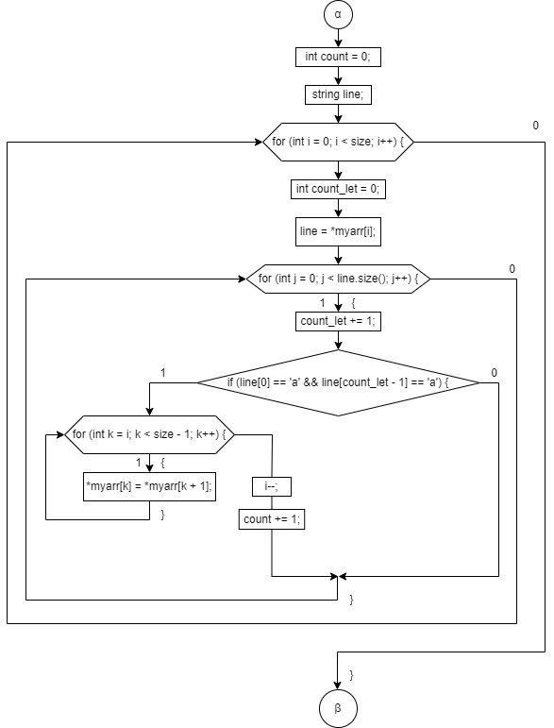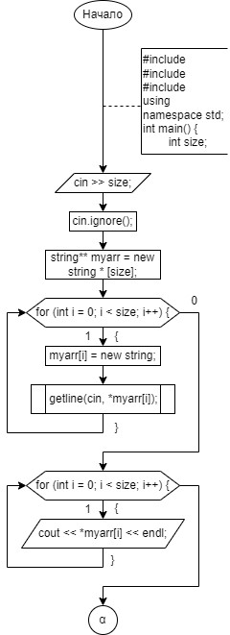

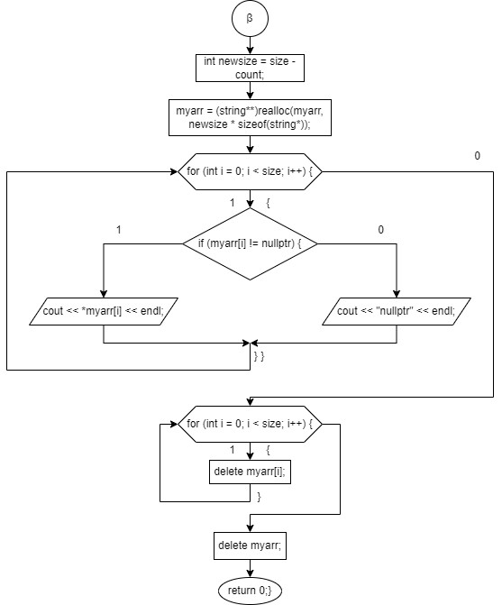

1. **Код программы**

#include <iostream>

#include <string>

#include <cstdlib>

using namespace std;

int main() {

int size;

cout << "Number of strings: ";

cin >> size;

cin.ignore();

// Создание массива

string** myarr = new string * [size];

//Заполнение массива

for (int i = 0; i < size; i++) {

myarr[i] = new string;

cout << "Input string " << i + 1 << ": ";

getline(cin, *myarr[i]);

}

//Вывод массива

cout << "My arr: " << endl;

for (int i = 0; i < size; i++) {

cout << *myarr[i] << endl;

}

//Удаление строк

int count = 0;

string line;

for (int i = 0; i < size; i++) {

int count_let = 0;

line = *myarr[i];

for (int j = 0; j < line.size(); j++) {

count_let += 1;

}

if (line[0] == 'a' && line[count_let - 1] == 'a') {

for (int k = i; k < size - 1; k++) {

*myarr[k] = *myarr[k + 1];

}

i--;

count += 1;

}

}

//Изменение размера массива

int newsize = size - count;

myarr = (string**)realloc(myarr, newsize * sizeof(string*));

//Вывод измененного массива

cout << endl << "My arr: " << endl;

for (int i = 0; i < size; i++) {

if (myarr[i] != nullptr) {

cout << *myarr[i] << endl;

}

else {

cout << "nullptr" << endl;

}

}

//Освобождение памяти

for (int i = 0; i < size; i++) {

delete myarr[i];

}

delete[] myarr;

return 0;

}

1. **Результаты**

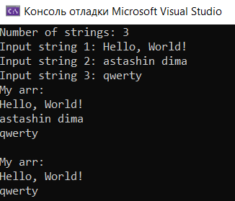

1. **Выводы:**

Программа работает корректно, строка удаляется с помощью функции realloc() без использования дополнительного массива.

В результате работы были получены навыки создания и использования динамических массивов, благодаря чему

https://github.com/DimetriusAsti/LAB_10/tree/main